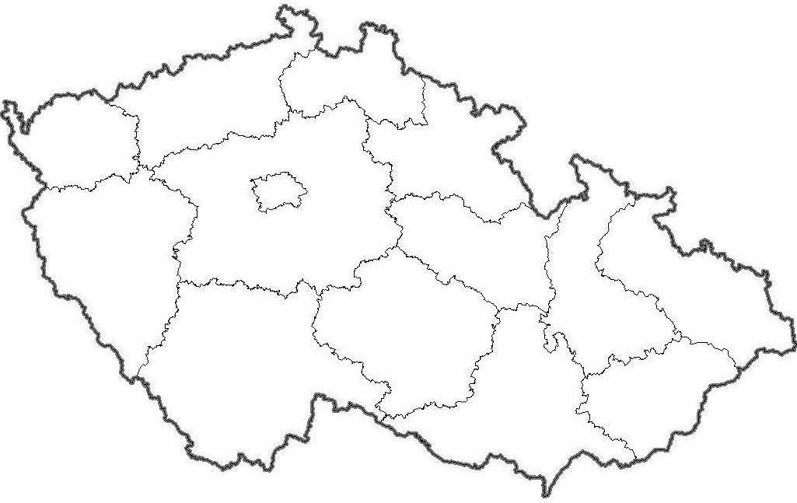

Česká republika
Má zde sídlo tzv. SMLUVNÍ ZAMĚSTNAVATEL, pracují pro něj tzv.

smluvní zaměstnanci
(takovéto zaměstnance si „půjčuje“ od zahraničního zaměstnavatele – z mimosmluvní ciziny)

ZAHRANIČNÍ ZAMĚSTNAVATEL
(má sídlo mimo EU a státy, s nimiž má ČR smlouvu, tedy v tzv. mimosmluvní cizině). Pracují pro něj:
- jeho vlastní zaměstnanci, tedy tzv. ZAHRANIČNÍ ZAMĚSTNANCI (NP v ČR účastni pouze dobrovolně). Mají zpravidla pracovní vztah dle cizích právních předpisů.

- jeho zaměstnanci, které však na práci „půjčuje“ na práci do ČR, kde vykonávají práci pro českého zaměstnavatele (SMLUVNÍ HO ZAMĚSTNAVATELE). Takoví zaměstnanci se nazývají SMLUVNÍ, pojištění jsou účastni povinně ode dne zahájení práce v ČR. Pokud však předloží potvrzení, že jsou účastni důchodového pojištění ve státě, kde má sídlo jejich zaměstnavatel, pak jsou účastni až poté, co jejich zaměstnání na území ČR trvá alespoň 270 dnů (v posledních 2 letech od zahájení posledního zaměstnání u nás). SMLUVNÍ zaměstnanci jsou odměňováni smluvním či zahraničním zaměstnavatelem (dle jejich dohody)

Příklad:
Předpokládejme stát, se kterým ČR nemá mezinárodní smlouvu, např. Peru. Neboť je to stát bohatý na nerosty, rozhodne se místní těžební společnost prozkoumat možnosti odbytu v ČR.
Vyšle proto svého zaměstnance do ČR, aby dokonale zmapoval zdejší podmínky trhu.

Takováto těžební společnost je z pohledu zákona o nemocenském pojištění považována za ZAHRANIČNÍHO ZAMĚSTNAVATELE, zaměstnanec mapující trh v ČR pak za ZAHRANIČNÍHO ZAMĚSTNANCE.
Mise tohoto zaměstnance byla po dvou letech mapování trhu úspěšná, proto se peruánská těžební společnost rozhodla založit dceřinou společnost, jejíž sídlo je v ČR. Zaměstnanec, který se původně zabýval mapováním trhu v ČR se osvědčil a po jeho návratu do Peru je opět vyslán do ČR, tentokrát však bude po dobu 18 měsíců zaměstnán u zřízené dceřiné společnosti jako provozní operátor. Dceřiná společnost se zároveň se svou mateřskou společností v Peru dohodne, že příjem bude tomuto zaměstnanci vyplácet ona.

Dceřiná společnost má sídlo v ČR, je smluvním zaměstnavatelem (neboť Peru nemá s ČR mezinárodní smlouvu o sociálním zabezpečení).
Zaměstnanec je činný pro ni, nikoli pro mateřskou firmu, je proto smluvním zaměstnancem, a je ode dne zahájení „práce“ pro tuto společnost účasten povinně nemocenského pojištění v ČR. Pojištění by zaniklo dnem skončením výkonu takovéhoto zaměstnání.

Předpokládejme dále, že tento zaměstnanec je současně účasten důchodového pojištění v Peru, byť je činný v ČR pro dceřinou společnost peruánské firmy, neboť tamní předpisy mu takovouto povinnost ukládají. Smluvní zaměstnavatel (tedy dceřiná společnost v ČR) tuto skutečnost doloží až 20. den po zahájení výkonu práce tohoto zaměstnance na území ČR.

Tento zaměstnanec by byl nemocenského pojištění v ČR účasten od 1. do 20. dne povinně, od následujícího dne (od 21. dne) by však již účasten „našeho“ pojištění nebyl. Takovéto pojištění by mu opětovně vzniklo až v případě, že by jeho zaměstnání na území ČR trvalo alespoň 270 dnů. Od 271. dne by byl opětovně účasten našeho NP. V případě, že by toto zaměstnání bylo např. po třech měsících skončeno, pak by 2 měsíce pracoval opět v Peru pro peruánskou firmu a pak byl opět vyslán do ČR pracovat pro dceřinou společnost, zkoumala by se podmínka 270 dnů „práce“ na území ČR v posledních 2 letech od takovéhoto posledního zahájeného zaměstnání na území ČR.

